Новые медицинские издания по специальностям «Стоматология», «Педиатрия», «Лечебное дело», «Фармация» и другим направлениям в электронном виде

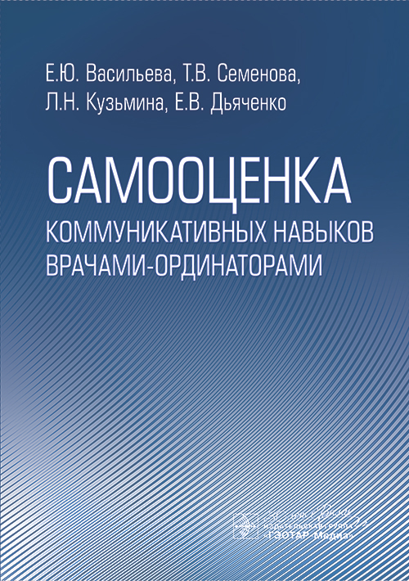
Самооценка коммуникативных навыков врачами-ординаторами : монография / Е.Ю. Васильева, Т.В. Семенова, Л.Н. Кузьмина, Е.В. Дьяченко. - Москва : ГЭОТАР-Медиа, 2025. - ISBN 978-5-9704-9094-5, DOI: 10.33029/9704-9094-5-SKN-2025-1-184. - Электронная версия доступна на сайте ЭБС "Консультант студента" : [сайт]. URL: https://www.studentlibrary.ru/book/ISBN9785970490945.html (дата обращения: 06.02.2025). - Режим доступа: по подписке. - Текст: электронный.
Во врачебной деятельности проявляются сложные механизмы развития личности и человеческих взаимоотношений, что обусловливает высокий уровень требований к компетентности специалистов в сфере не только медицины, но и педагогики, а также психологии. Результаты деятельности врача являются социально значимыми для общества и личностно значимыми для каждого отдельно взятого человека или семьи. Отсюда большое внимание исследователи уделяют обоснованию форм и методов теоретической и практической подготовки студентов медицинских вузов, развитию их клинического мышления, коммуникативных навыков (КН), способности и готовности общаться с пациентами в рамках пациентоцентрированного подхода.
Монография посвящена проблеме соотношения общей и частной самооценок коммуникативных навыков врачами-ординаторами. В ней рассмотрены вопросы общей самооценки в зарубежной и отечественной литературе, а также актуальность проблемы самооценки во врачебной практике и медицинском образовании. Представлены результаты общей самооценки и определения локуса контроля ординаторов, их самооценки коммуникативных навыков до и после обучения. Описаны результаты видеооценки коммуникативных навыков экспертами и ординаторами с учетом общей самооценки и вида локуса контроля.
Издание предназначено исследователям и специалистам в области медицинской коммуникации.
- Ссылка на полный текст: https://www.studentlibrary.ru/book/ISBN9785970490945.html (дата обращения: 06.02.2025).
Регистрироваться в "Консультант студента" необходимо в ЛОКАЛЬНОЙ сети вуза, например, в Электронном читальном зале библиотеки
- Руководство по регистрации в электронных ресурсах - https://www.volgmed.ru/uploads/files/2019-8/115818-registraciya_v_ebs_prepodavatelyam_aspirantam_ordinatoram_sotrudnikam.pdf

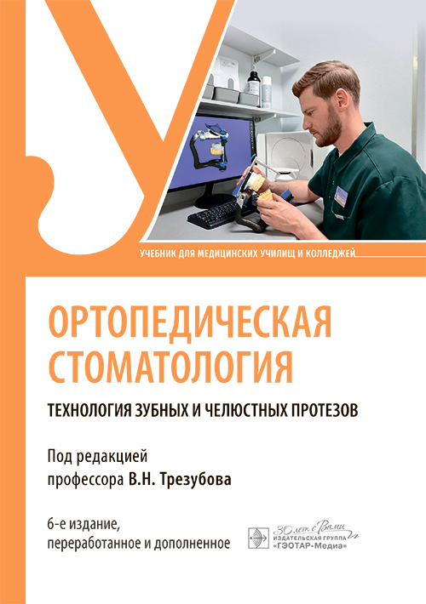
Ортопедическая стоматология. Технология зубных и челюстных протезов : учебник / под ред. В. Н. Трезубова. - 6-е изд., перераб. и доп. - Москва : ГЭОТАР-Медиа, 2025. - 384 с. - ISBN 978-5-9704-8925-3, DOI: 10.33029/9704-8925-3-TZP-2025-1-384. - Электронная версия доступна на сайте ЭБС "Консультант студента" : [сайт]. URL: https://www.studentlibrary.ru/book/ISBN9785970489253.html (дата обращения: 05.02.2025). - Режим доступа: по подписке. - Текст: электронный.
В последнее десятилетие вышло в свет несколько учебных и учебно-методических изданий, посвященных технологии создания зубных и челюстных протезов. Это учебники «Клиническая стоматология» (2015) под ред. В.Н. Трезубова, С.Д. Арутюнова и «Ортопедическая стоматология. Технология лечебных и профилактических аппаратов» под ред. В.Н. Трезубова (5-е издание; 2016), учебное пособие В.Н. Трезубова, Е.А. Булычовой, С.Д. Арутюнова «Технология зубных и челюстных протезов» (2020). Однако все они адресованы студентам стоматологических факультетов медицинских вузов. А для будущих зубных техников-лаборантов в этот период опубликованы только учебники М.М. Расулова, Т.И. Ибрагимова, И.Ю. Лебеденко «Зубопротезная техника» (2010) и Б.А. Смирнова, А.С. Щербакова «Зуботехническое дело в стоматологии» (2-е издание; 2013).
В связи с этим усилиями сотрудников трех учебных заведений (Первого Санкт-Петербургского государственного медицинского университета им. акад. И.П. Павлова, Новгородского государственного университета им. Ярослава Мудрого и Первого Санкт-Петербургского зуботехнического колледжа) создан данный учебник, предназначенный для студентов зуботехнических отделений медицинских колледжей.
Учебник содержит описание технологической последовательности создания зубных, челюстных, лицевых протезов, а также ортодонтических исправляющих и челюстно-лицевых фиксирующих, формирующих, замещающих аппаратов. Сведения технической направленности изложены системно и последовательно, в доступной форме, соответствуют современному уровню развития науки, технологии, клинической практики, а также учебной программе по специальности «Стоматология ортопедическая» для зуботехнических отделений медицинских колледжей. Иллюстративный материал, таблицы, графики соответствуют тексту и гармонируют с его содержанием.
Учебник предназначен учащимся колледжей, может быть полезен преподавателям зуботехнических отделений, дипломированным зубным техникам-лаборантам, а также слушателям курсов дополнительного профессионального образования.
- Ссылка на полный текст: https://www.studentlibrary.ru/book/ISBN9785970489253.html (дата обращения: 05.02.2025).
Регистрироваться в "Консультант студента" необходимо в ЛОКАЛЬНОЙ сети вуза, например, в Электронном читальном зале библиотеки
- Руководство по регистрации в электронных ресурсах - https://www.volgmed.ru/uploads/files/2019-8/115818-registraciya_v_ebs_prepodavatelyam_aspirantam_ordinatoram_sotrudnikam.pdf

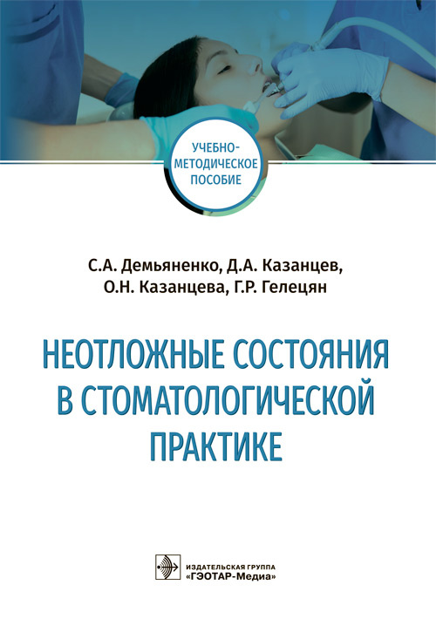
Неотложные состояния в стоматологической практике : учебно-методическое пособие / С. А. Демьяненко, Д. А. Казанцев, О. Н. Казанцева, Г. Р. Гелецян. - Москва : ГЭОТАР-Медиа, 2025. - 144 с. - ISBN 978-5-9704-9143-0. - Текст : электронный // ЭБС "Консультант студента" : [сайт]. - URL : https://www.studentlibrary.ru/book/ISBN9785970491430.html (дата обращения: 05.02.2025). - Режим доступа : по подписке.
В учебно-методическом пособии представлены принципы и алгоритмы проведения неотложных и реанимационных мероприятий при основных угрожающих жизни состояниях на стоматологическом приеме. Внесены изменения и дополнения с учетом международных методических рекомендаций по сердечно-легочной реанимации, утвержденных Европейским cоветом по реанимации, Американской ассоциацией сердечных заболеваний.
Книга содержит иллюстративный материал, тестовые задания и контрольные вопросы. Информация изложена последовательно, логично, в доступной форме, соответствует современному уровню развития науки и клинической практики.
Издание предназначено студентам стоматологических факультетов медицинских вузов, ординаторам, а также практикующим врачам стоматологического профиля.
- Ссылка на полный текст: https://www.studentlibrary.ru/book/ISBN9785970491430.html (дата обращения: 05.02.2025).
Регистрироваться в "Консультант студента" необходимо в ЛОКАЛЬНОЙ сети вуза, например, в Электронном читальном зале библиотеки
- Руководство по регистрации в электронных ресурсах - https://www.volgmed.ru/uploads/files/2019-8/115818-registraciya_v_ebs_prepodavatelyam_aspirantam_ordinatoram_sotrudnikam.pdf

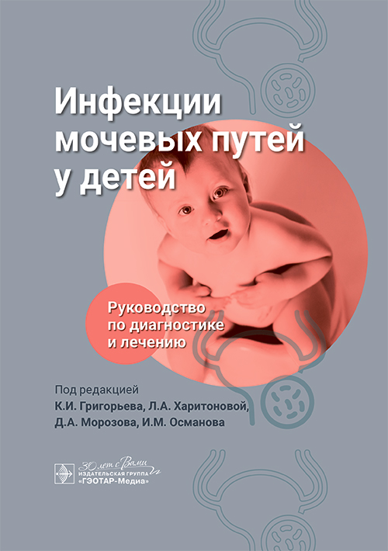
Инфекции мочевых путей у детей : руководство по диагностике и лечению / под ред. К. И. Григорьева, Л. А. Харитоновой, Д. А. Морозова, И. М. Османова. - Москва : ГЭОТАР-Медиа, 2025. - 344 с. - ISBN 978-5-9704-8545-3, DOI: 10.33029/9704-8545-3-IMP-2025-1-344. - Электронная версия доступна на сайте ЭБС "Консультант студента" : [сайт]. URL: https://www.studentlibrary.ru/book/ISBN9785970485453.html (дата обращения: 06.02.2025). - Режим доступа: по подписке. - Текст: электронный.
Инфекционные заболевания органов мочевой системы (ОМС)/мочевых путей являются весьма распространенным явлением в педиатрической практике. По обращаемости данная патология занимает 2-е место после острых респираторных инфекций. Проблема привлекает безусловное внимание педиатров, детских нефрологов, специалистов по лучевой диагностике и так далее. Знания и осведомленность родителей о детских инфекциях мочевыводящих путей (МВП), к сожалению, находятся на невысоком уровне.
В данном руководстве обобщены опыт и данные научной литературы по вопросам помощи детям с инфекциями мочевых путей с целью предоставить врачу-педиатру и специалистам, связанным с детской нефрологией, квалифицированное руководство-справочник для принятия решений в клинической и профессиональной врачебной практике по данной категории больных детей.
С современных позиций представлены варианты решения лечебно-профилактических задач, касающихся инфекционной детской нефрологии, с учетом принципов доказательной медицины и клинических рекомендаций (протоколов) оказания медицинской педиатрической помощи в Российской Федерации.
Издание предназначено врачам-педиатрам, детским нефрологам, врачам общей практики, а также ординаторам, аспирантам и студентам медицинских вузов, обучающимся по специальностям «Педиатрия» и «Нефрология».
- Ссылка на полный текст: https://www.studentlibrary.ru/book/ISBN9785970485453.html (дата обращения: 06.02.2025).
Регистрироваться в "Консультант студента" необходимо в ЛОКАЛЬНОЙ сети вуза, например, в Электронном читальном зале библиотеки
- Руководство по регистрации в электронных ресурсах - https://www.volgmed.ru/uploads/files/2019-8/115818-registraciya_v_ebs_prepodavatelyam_aspirantam_ordinatoram_sotrudnikam.pdf

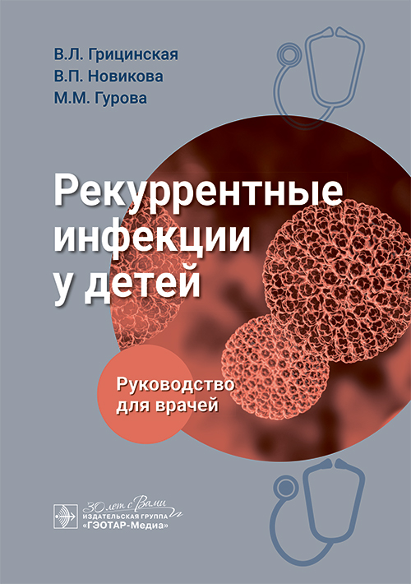
Грицинская, В. Л. Рекуррентные инфекции у детей : руководство для врачей / В. Л. Грицинская, В. П. Новикова, М. М. Гурова. - Москва : ГЭОТАР-Медиа, 2025. - 136 с. - ISBN 978-5-9704-8754-9, DOI: 10.33029/9704-8754-9-RCH-2025-1-136. - Электронная версия доступна на сайте ЭБС "Консультант студента" : [сайт]. URL: https://www.studentlibrary.ru/book/ISBN9785970487549.html (дата обращения: 06.02.2025). - Режим доступа: по подписке. - Текст: электронный.
Сохранение здоровья подрастающего поколения представляет собой важную медико-социальную задачу, решение которой осложнено широким распространением среди детей острых респираторных заболеваний. Рецидивирующие (рекуррентные) респираторные инфекции являются не только медицинской проблемой, связанной с рисками возникновения осложнений и/или хронизации воспалительного процесса, но и преимущественно социальной, так как частые обращения к педиатру, пропуски посещения детского сада, госпитализации приводят к увеличению сроков временной нетрудоспособности родителей по причине болезни ребенка.
В рамках данного издания авторы знакомят широкий круг практических врачей с современными критериями формирования группы часто болеющих детей, информируют о новых подходах к профилактике респитаторных заболеваний. В руководстве представлены теоретические предпосылки и практические рекомендации по реабилитации пациентов с рекуррентной респираторной патологией, приведены алгоритмы дифференциальной д иагностики патологических состояний.
Издание предназначено педиатрам, оториноларингологам, врачам общей практики, ординаторам, аспирантам и студентам старших курсов медицинских вузов.
- Ссылка на полный текст: https://www.studentlibrary.ru/book/ISBN9785970487549.html (дата обращения: 06.02.2025).
Регистрироваться в "Консультант студента" необходимо в ЛОКАЛЬНОЙ сети вуза, например, в Электронном читальном зале библиотеки
- Руководство по регистрации в электронных ресурсах - https://www.volgmed.ru/uploads/files/2019-8/115818-registraciya_v_ebs_prepodavatelyam_aspirantam_ordinatoram_sotrudnikam.pdf

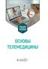
Основы телемедицины : учебное пособие / В. И. Купаев, И. А. Крылова, А. Л. Слободянюк [и др.]. - Москва : ГЭОТАР-Медиа, 2025. - 216 с. - ISBN 978-5-9704-8740-2, DOI: 10.33029/9704-8740-2-TVM-2025-1-216. - Электронная версия доступна на сайте ЭБС "Консультант студента" : [сайт]. URL: https://www.studentlibrary.ru/book/ISBN9785970487402.html (дата обращения: 05.02.2025). - Режим доступа: по подписке. - Текст: электронный.
Говоря о телемедицине, мы подразумеваем метод оказания медицинской услуги дистанционно с использованием специальных современных информационно-коммуникационных технологий.
Метод телемедицины открывает широкие возможности оптимизации оказания медицинской помощи в различных аспектах. Для тех, кто только знакомится с телемедициной, чтение пособия — отличная возможность существенно расширить горизонты своей профессиональной деятельности.
Учебное пособие охватывает правовые, методологические, организационные аспекты телемедицины. Для осуществления самоподготовки в пособии приведены вопросы для самоконтроля, тестовые задания и ситуационные задачи.
Издание предназначено студентам медицинских вузов и подготовлено в соответствии с требованиями действующего федерального государственного образовательного стандарта высшего образования специалитета по специальности «Лечебное дело» и рабочей программы дисциплины «Основы телемедицины и электронного здравоохранения», а также по специальности «Педиатрия» и рабочей программы дисциплины «Избранные вопросы эндокринологии.
- Ссылка на полный текст: https://www.studentlibrary.ru/book/ISBN9785970487402.html (дата обращения: 05.02.2025).
Регистрироваться в "Консультант студента" необходимо в ЛОКАЛЬНОЙ сети вуза, например, в Электронном читальном зале библиотеки
- Руководство по регистрации в электронных ресурсах - https://www.volgmed.ru/uploads/files/2019-8/115818-registraciya_v_ebs_prepodavatelyam_aspirantam_ordinatoram_sotrudnikam.pdf

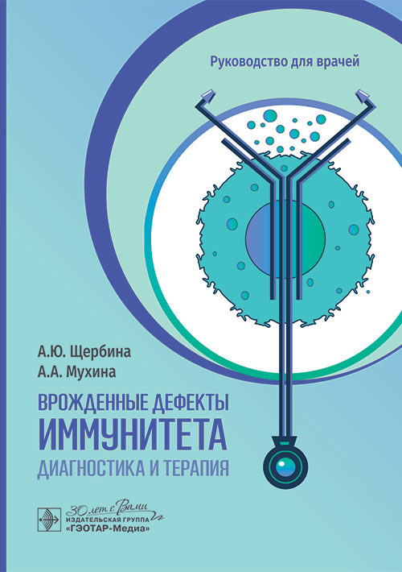
Щербина, А. Ю. Врожденные дефекты иммунитета: диагностика и терапия : руководство для врачей / А. Ю. Щербина, А. А. Мухина. - Москва : ГЭОТАР-Медиа, 2025. - 72 с. - ISBN 978-5-9704-8827-0, DOI: 10.33029/9704-8827-0-SAY-2025-1-72. - Электронная версия доступна на сайте ЭБС "Консультант студента" : [сайт]. URL: https://www.studentlibrary.ru/book/ISBN9785970488270.html (дата обращения: 06.02.2025). - Режим доступа: по подписке. - Текст: электронный.
Руководство посвящено общим вопросам ведения пациентов с врожденными дефектами иммунитета (или первичными иммунодефицитными состояниями) — терминологии, классификации, эпидемиологии в мире и России, а также основным аспектам диагностики и лечения. Ранняя диагностика и адекватная терапия первичных иммунодефицитов помогают достичь стабильного общего состояния больных при большинстве этих заболеваний и при некоторых даже излечить их полностью. Настороженность медицинских специалистов в отношении первичных иммунодефицитов и информированность о подходах к ведению таких больных позволят сократить смертность и улучшить помощь пациентам, а также достичь лучших результатов в понимании и лечении различной инфекционной и неинфекционной патологии человека.
Издание предназначено широкому кругу специалистов — начинающим аллергологам-иммунологам, а также педиатрам, терапевтам, врачам других специальностей.
- Ссылка на полный текст: https://www.studentlibrary.ru/book/ISBN9785970488270.html (дата обращения: 06.02.2025).
Регистрироваться в "Консультант студента" необходимо в ЛОКАЛЬНОЙ сети вуза, например, в Электронном читальном зале библиотеки
- Руководство по регистрации в электронных ресурсах - https://www.volgmed.ru/uploads/files/2019-8/115818-registraciya_v_ebs_prepodavatelyam_aspirantam_ordinatoram_sotrudnikam.pdf

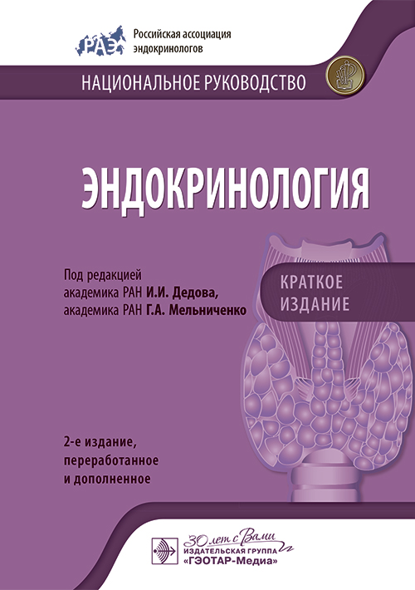
Эндокринология : национальное руководство : краткое издание / под ред. И. И. Дедова, Г. А. Мельниченко. - 2-е изд. , перераб. и доп. - Москва : ГЭОТАР-Медиа, 2025. - 832 с. - ISBN 978-5-9704-9026-6. - Текст : электронный // ЭБС "Консультант студента" : [сайт]. - URL : https://www.studentlibrary.ru/book/ISBN9785970490266.html (дата обращения: 06.02.2025). - Режим доступа : по подписке.
Национальное руководство по эндокринологии представляет собой фундаментальный труд, отражающий современный уровень развития клинической эндокринологии, работа над которым проводилась под эгидой Российской ассоциации эндокринологов при активном участии сотрудников крупнейших научно-исследовательских учреждений Москвы, Санкт-Петербурга и других городов России. Благодаря объединению в авторский коллектив большинства ведущих эндокринологов России удалось создать руководство, отражающее согласованную позицию отечественной научной школы по всем актуальным проблемам эндокринологии.
В краткой версии национального руководства "Эндокринология" приведены современные рекомендации по профилактике, диагностике, лечению эндокринных заболеваний и реабилитации эндокринологических больных. Особое внимание уделено ведению больных с наиболее распространенными заболеваниями эндокринной системы, такими как сахарный диабет, ожирение, остеопороз, болезни щитовидной железы. Рекомендации по диагностике, лечению и профилактике эндокринных заболеваний подготовлены ведущими специалистами и отражают объединенную, согласованную позицию отечественной научной школы.
В настоящем, втором издании краткой версии национального руководства "Эндокринология" пересмотрены и обновлены все главы с учетом последних международных и отечественных рекомендаций, а также введены новые актуальные разделы. Руководство предназначено эндокринологам, терапевтам, врачам общей практики, а также студентам старших курсов медицинских вузов, интернам, ординаторам, аспирантам.
- Ссылка на полный текст: https://www.studentlibrary.ru/book/ISBN9785970490266.html (дата обращения: 06.02.2025).
Регистрироваться в "Консультант студента" необходимо в ЛОКАЛЬНОЙ сети вуза, например, в Электронном читальном зале библиотеки
- Руководство по регистрации в электронных ресурсах - https://www.volgmed.ru/uploads/files/2019-8/115818-registraciya_v_ebs_prepodavatelyam_aspirantam_ordinatoram_sotrudnikam.pdf

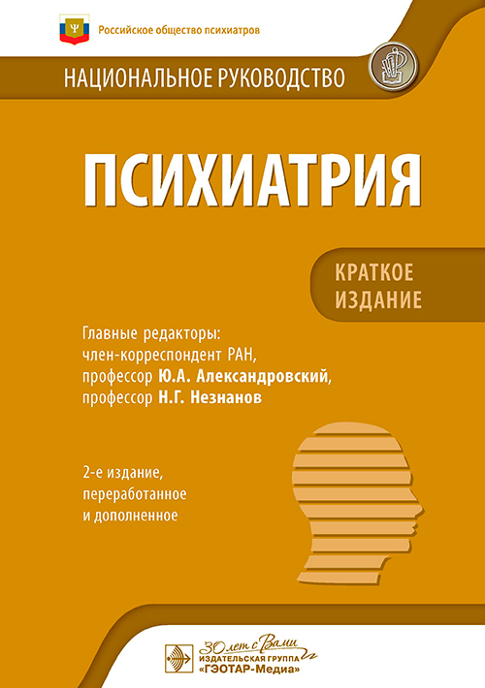
Психиатрия : национальное руководство. Краткое издание / под ред. Ю. А. Александровского, Н. Г. Незнанова ; отв. ред. Г. Э. Мазо. - 2-е изд. , перераб. и доп. - Москва : ГЭОТАР-Медиа, 2025. - 768 с. - ISBN 978-5-9704-9024-2. - Текст : электронный // ЭБС "Консультант студента" : [сайт]. - URL : https://www.studentlibrary.ru/book/ISBN9785970490242.html (дата обращения: 06.02.2025). - Режим доступа : по подписке.
Издание представляет собой сокращенную версию второго выпуска книги "Психиатрия. Национальное руководство", вышедшей в 2018 г. под эгидой Российского общества психиатров и Ассоциации медицинских обществ по качеству.
Руководство адресовано врачам-психиатрам, наркологам, медицинским психологам и другим специалистам, работающим не только в психиатрических учреждениях, но и в общемедицинской практике.
- Ссылка на полный текст: https://www.studentlibrary.ru/book/ISBN9785970490242.html (дата обращения: 06.02.2025).
Регистрироваться в "Консультант студента" необходимо в ЛОКАЛЬНОЙ сети вуза, например, в Электронном читальном зале библиотеки
- Руководство по регистрации в электронных ресурсах - https://www.volgmed.ru/uploads/files/2019-8/115818-registraciya_v_ebs_prepodavatelyam_aspirantam_ordinatoram_sotrudnikam.pdf

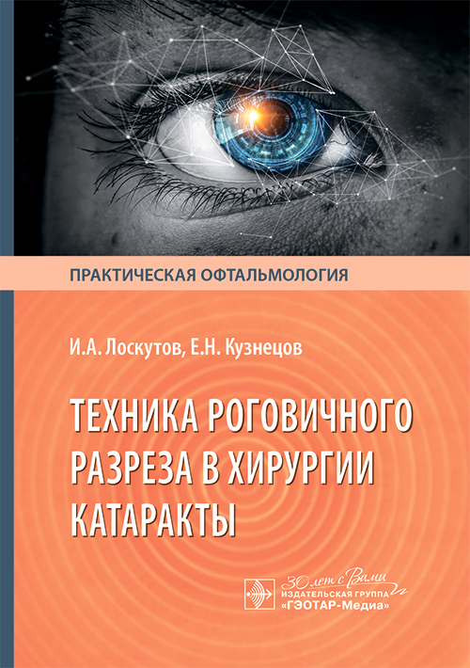
Лоскутов, И. А. Техника роговичного разреза в хирургии катаракты / И. А. Лоскутов, Е. Н. Кузнецов. - Москва : ГЭОТАР-Медиа, 2025. - 144 с. - ISBN 978-5-9704-8643-6, DOI: 10.33029/9704-8643-6-TRK-2025-1-144. - Электронная версия доступна на сайте ЭБС "Консультант студента" : [сайт]. URL: https://www.studentlibrary.ru/book/ISBN9785970486436.html (дата обращения: 06.02.2025). - Режим доступа: по подписке. - Текст: электронный.
Хирургия катаракты — сердце и душа офтальмологии, а некоторые рассматривают ее как чудо медицины XX в. Мы рассмотрим ее удивительное развитие от древности до современности. Данное руководство посвящено детальному анализу и подробному обсуждению техники роговичного разреза в хирургии катаракты. Разрез роговицы — важный аспект современной хирургии катаракты, хотя является лишь одним из этапов всей операции. Он имеет огромное значение для хода операции и конечного результата.
Руководство посвящено детальному анализу и подробному обсуждению техники роговичного разреза в хирургии катаракты. За последние три десятилетия было проведено значительное количество исследований, посвященных изучению особенностей разрезов роговицы при хирургии катаракты. В литературе обсуждаются различные хирургические подходы к форме, размеру и архитектуре раны роговицы, разрабатываются новые конструкции и материалы для хирургических лезвий. Однако для выхода на рынок и внедрения новых инструментов в клиническую практику важно учитывать их ценовую доступность. Отличие данного издания от других книг в том, что в нем приведены объективные исследования, которые отражают преимущества и недостатки имеющихся на сегодняшний день хирургических техник разрезов и лезвий.
Издание предназначено врачам-офтальмологам, ординаторам и студентам медицинских вузов.
- Ссылка на полный текст: https://www.studentlibrary.ru/book/ISBN9785970486436.html (дата обращения: 06.02.2025).
- Регистрироваться в "Консультант студента" необходимо в ЛОКАЛЬНОЙ сети вуза, например, в Электронном читальном зале библиотеки
- Руководство по регистрации в электронных ресурсах - https://www.volgmed.ru/uploads/files/2019-8/115818-registraciya_v_ebs_prepodavatelyam_aspirantam_ordinatoram_sotrudnikam.pdf

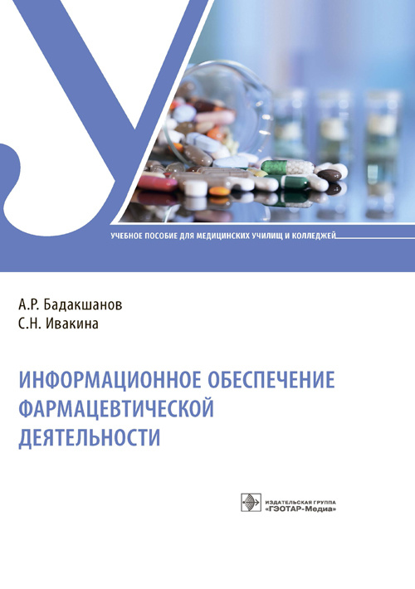
Бадакшанов, А. Р. Информационное обеспечение фармацевтической деятельности : учебное пособие / А. Р. Бадакшанов, С. Н. Ивакина. - Москва : ГЭОТАР-Медиа, 2025. - 256 с. - ISBN 978-5-9704-9100-3. - Электронная версия доступна на сайте ЭБС "Консультант студента" : [сайт]. URL: https://www.studentlibrary.ru/book/ISBN9785970491003.html (дата обращения: 05.02.2025). - Режим доступа: по подписке. - Текст: электронный
Информационная потребность фармацевтической организации заключается в организации автоматизированных рабочих мест работников (АРМ). АРМ фармацевтического работника — специализированный комплект программного обеспечения и технических средств, необходимый для фармацевтического специалиста, выполняющего определенную работу. К данному комплекту или системе можно отнести персональный компьютер (ПК), дополненный при необходимости вспомогательными устройствами (например, принтер чеков, принтер этикеток, сканер штрихкодов и т.п.).
В учебном пособии изложены вопросы автоматизации учета и делопроизводства, торговой деятельности аптечной организации.
Особое внимание уделено учету товаров аптечного ассортимента в аптеке медицинской организации. В издании представлены материалы по автоматизации поиска фармацевтической информации, рассмотрены возможности маркетингового анализа фармацевтического рынка на базе информационно-аналитических систем. Раскрыт также механизм обеспечения информационной безопасности и защиты информации от различных угроз.
Для контроля уровня усвоения знаний предложены тестовые задания по темам.
Пособие предназначено студентам учреждений среднего профессионального образования, обучающимся по специальности «Фармация».
- Ссылка на полный текст: https://www.studentlibrary.ru/book/ISBN9785970491003.html (дата обращения: 05.02.2025).
Регистрироваться в "Консультант студента" необходимо в ЛОКАЛЬНОЙ сети вуза, например, в Электронном читальном зале библиотеки
- Руководство по регистрации в электронных ресурсах - https://www.volgmed.ru/uploads/files/2019-8/115818-registraciya_v_ebs_prepodavatelyam_aspirantam_ordinatoram_sotrudnikam.pdf

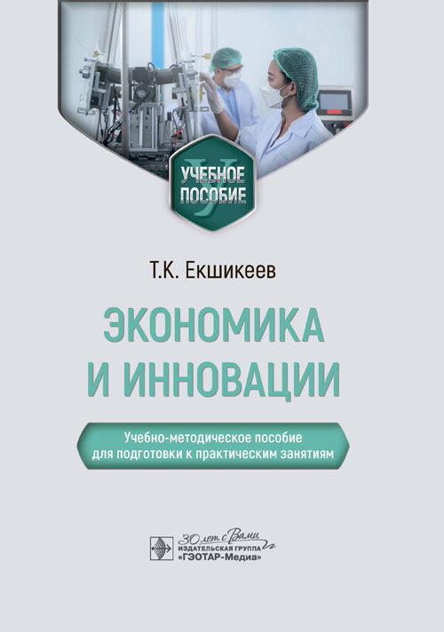
Екшикеев, Т. К. Экономика и инновации : учебно-методическое пособие для подготовки к практическим занятиям / Т. К. Екшикеев. - Москва : ГЭОТАР-Медиа, 2025. - 112 с. - ISBN 978-5-9704-8647-4, DOI: 10.33029/9704-8647-4-ETK-2025-1-112. - Электронная версия доступна на сайте ЭБС "Консультант студента" : [сайт]. URL: https://www.studentlibrary.ru/book/ISBN9785970486474.html (дата обращения: 06.02.2025). - Режим доступа: по подписке. - Текст: электронный.
Пособие разработано на кафедре экономики и управления в соответствии с учебными планами ФГБОУ ВО «Санкт-Петербургский государственный химико-фармацевтический университет» Минздрава России по направлениям подготовки «Химическая технология» и «Биотехнология», рабочими программами, а также с учетом основных требований вуза к содержанию учебно-методических пособий к практическим работам. Содержит задания к практическим работам, методические указания к их выполнению, требования к оформлению результатов практических занятий и критерии оценки.
Предназначено студентам фармацевтических вузов и факультетов.
- Ссылка на полный текст: https://www.studentlibrary.ru/book/ISBN9785970486474.html (дата обращения: 06.02.2025).
Регистрироваться в "Консультант студента" необходимо в ЛОКАЛЬНОЙ сети вуза, например, в Электронном читальном зале библиотеки
- Руководство по регистрации в электронных ресурсах - https://www.volgmed.ru/uploads/files/2019-8/115818-registraciya_v_ebs_prepodavatelyam_aspirantam_ordinatoram_sotrudnikam.pdf

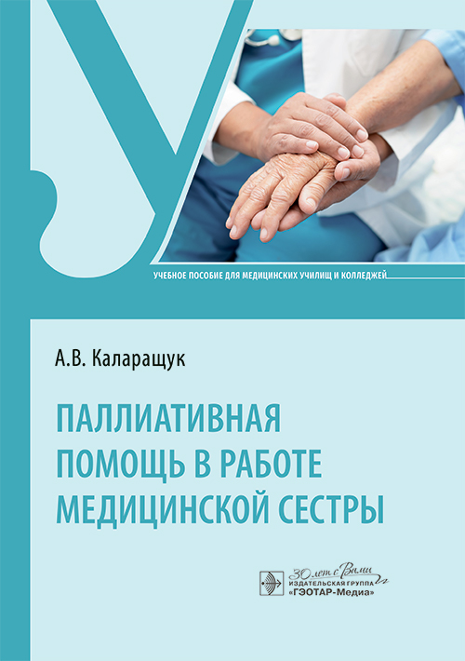
Каларащук, А. В. Паллиативная помощь в работе медицинской сестры : учебное пособие / А. В. Каларащук. - Москва : ГЭОТАР-Медиа, 2025. - 240 с. - ISBN 978-5-9704-8824-9, DOI: 10.33029/9704-8824-9-KAV-2025-1-240. - Электронная версия доступна на сайте ЭБС "Консультант студента" : [сайт]. URL: https://www.studentlibrary.ru/book/ISBN9785970488249.html (дата обращения: 06.02.2025). - Режим доступа: по подписке. - Текст: электронный.
Паллиативная медицинская помощь (ПМП) на сегодняшний день служит одним из самых актуальных видов медицинской помощи. К огромному сожалению, спрос на нее будет только увеличиваться в силу многих причин. Следовательно, медицинские сестры, профессионально владеющие навыками оказания ПМП, будут всегда востребованы.
Необходимо постоянно повышать обеспечение доступности и качества оказания ПМП. Качественное оказание ПМП невозможно без высокой профессиональной подготовки специалистов. Медицинские сестры играют ключевую роль в оказании ПМП. Цель представленного учебного пособия — обучение медицинских сестер принципам и навыкам ПМП.
Учебное пособие, написанное практикующей медицинской сестрой с многолетним опытом работы и педагогическим стажем, соответствует требованиям федерального государственного образовательного стандарта среднего профессионального образования по специальности «Сестринское дело» и рабочей программе профессионального модуля ПМ.04 «Оказание медицинской помощи, осуществление сестринского ухода и наблюдения за пациентами при заболеваниях и (или) состояниях».
В книге даны теоретические материалы и практические аспекты деятельности медицинской сестры, необходимые алгоритмы (пошаговые инструкции) для облегчения тягостных симптомов. Рассмотрены медицинские, психологические, социальные и этические аспекты оказания паллиативной медицинской помощи. Пособие содержит тестовые задания и эталоны ответов к ним.
Издание предназначено студентам медицинских колледжей, техникумов, слушателям факультетов дополнительного профессионального образования.
- Ссылка на полный текст: https://www.studentlibrary.ru/book/ISBN9785970488249.html (дата обращения: 06.02.2025).
Регистрироваться в "Консультант студента" необходимо в ЛОКАЛЬНОЙ сети вуза, например, в Электронном читальном зале библиотеки
- Руководство по регистрации в электронных ресурсах - https://www.volgmed.ru/uploads/files/2019-8/115818-registraciya_v_ebs_prepodavatelyam_aspirantam_ordinatoram_sotrudnikam.pdf

Составитель Главный библиограф Е. В. Спивакова

